课时作业28 人体的内环境与稳态
时间：45分钟 满分：100分
一、选择题(每小题5分，共60分)
1．下列各项中，不可能造成组织水肿的是( )
A．患有肾小球肾炎，蛋白质随尿液排出体外
B．摄入蛋白质不足，营养不良，血浆蛋白含量下降
C．抗利尿激素分泌增加，肾小管重吸收水分过多
D．药物或食物过敏，毛细血管通透性改变，血浆蛋白渗出
解析：患肾小球肾炎，蛋白质随尿液排出体外，血浆蛋白含量下降，血浆渗透压下降，导致组织水肿。若摄入蛋白质不足，血浆蛋白含量下降会导致组织水肿。若发生过敏反应，毛细血管通透性改变，血浆蛋白渗出，会导致组织液渗透压升高而出现组织水肿。
答案：C
2．人体血液的正常pH约为7.35～7.45，若在外界因素作用下突然发生改变就会引起“酸中毒”或“碱中毒”，甚至有生命危险。由于人体体液的缓冲系统中存在如下平衡：
H＋＋HCOH₂CO₃CO₂＋H₂O
H＋＋POHPO H＋＋HPOH₂PO
故能维持血液pH的相对稳定，以保证正常生理活动。下列说法中不合理的是( )
A．当强酸性物质进入人体的体液后，上述缓冲系统的平衡向右移，从而维持pH稳定
B．当强碱性物质进入人体的体液后，上述缓冲系统的平衡向左移，从而维持pH稳定
C．某病人静脉滴注生理盐水后，血液被稀释，会导致c(H＋)显然减少，pH显然增大，可能会引起碱中毒
D．在人体进行呼吸活动时，如CO₂进入血液，会使平衡向左移动，c(H＋)增大，pH略减小
解析：本题考查人体对内环境酸碱度的调节机理，中等题。正常机体可通过体内的缓冲物质使机体的pH相对稳定，不会对机体造成不良影响。
答案：C
3．内环境的稳态是指( )
A．由于血液中缓冲物质的调节作用使内环境维持在相对稳定状态
B．内环境的温度、渗透压、各种化学物质的含量维持在一个相对稳定状态
C．正常机体在神经系统、激素的调节下，通过各组织器官的协调活动，共同维持内环境的相对稳定状态
D．正常机体在神经系统、体液和免疫的调节下，通过各组织器官的协调活动，共同维持内环境的相对稳定状态
解析：考查稳态的概念。稳态是指正常机体在神经系统、体液、免疫的调节下，通过各组织器官的协调活动，共同维持内环境的相对稳定状态。
答案：D
4．下列关于内环境稳态调节的描述正确的是( )
A．所有调节都有反射弧的参与
B．所有的稳态都是相对的
C．所有稳态的形成都有许多系统参与
D．所有稳态的调节中枢都在大脑
解析：体内的调节有多种方式，而反射弧是神经调节的结构基础，A不正确；稳态的形成有些是局部体液的调节，不一定有多种器官和系统参与，C不准确；D选项所描述的调节中枢都在大脑是不正确的，下丘脑和垂体也是调节的中枢；人体内的稳态允许个别的理化性质在一定范围内波动，不是恒定不变的。
答案：B
5.下图所示为人体内生理过程图解，下列叙述正确的是( )
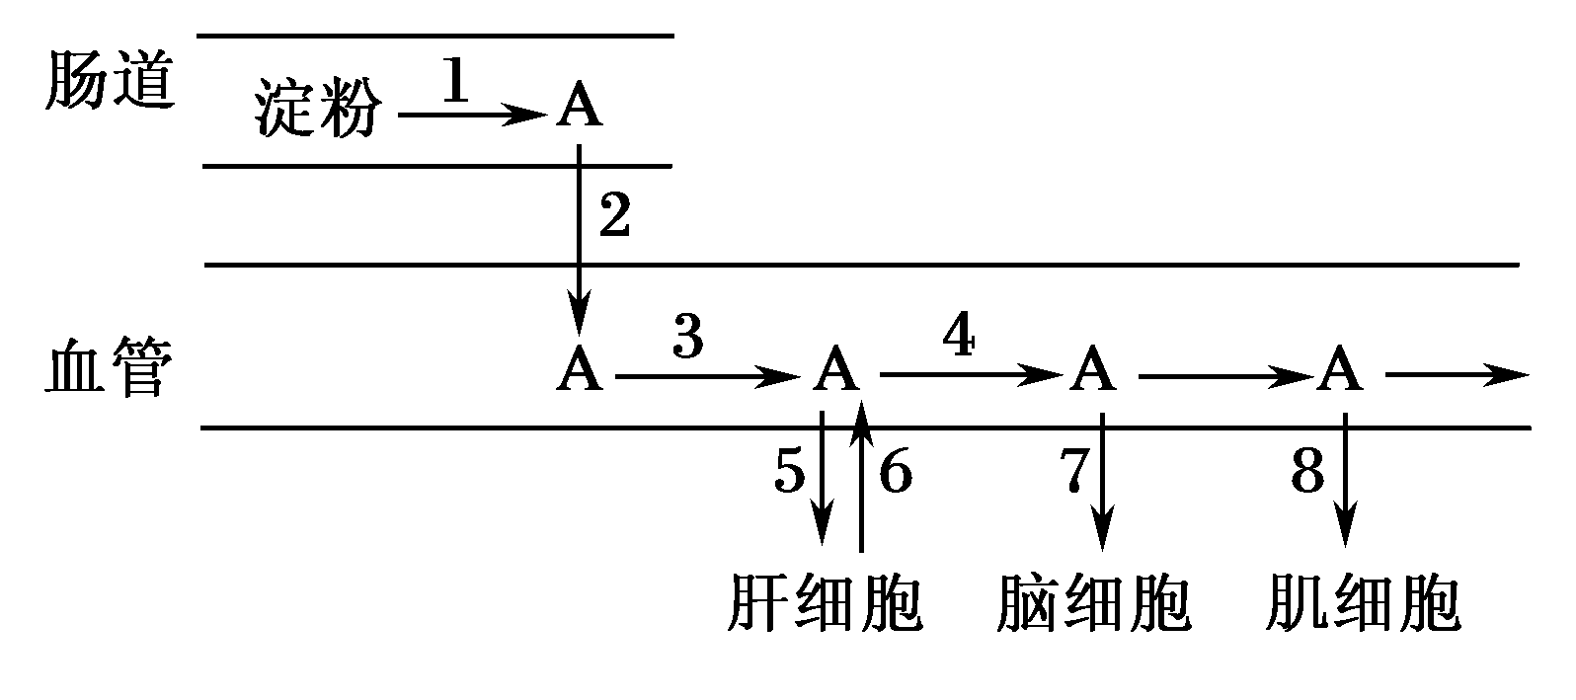
A．肠道中的物质A通过协助扩散进入血管内
B．胰岛素能促进5、7、8过程，肾上腺素不能促进6过程
C．血液中物质A浓度较高时，可在肝细胞和肌细胞内被合成糖原
D．剧烈运动时肌细胞内产生大量乳酸，会使血液pH明显降低
解析：肠道中的物质A(葡萄糖)通过主动运输进入血管内。胰岛素能促进5、7、8过程，从而使血糖含量降低，肾上腺素能促进6过程，从而使血糖含量升高。血液中物质A(葡萄糖)浓度较高时，可在肝细胞和肌细胞内被合成糖原，使A浓度下降。剧烈运动时肌细胞内产生大量乳酸进入血液，但血液中含有缓冲对，不会使血液的pH明显降低。
答案：C
6．下表表示人体组织液和血浆的物质组成和含量的测定数据。相关叙述不正确的是( )
成分(mmol/L) | Na＋ | K＋ | Ca^{2＋} | Mg^{2＋} | Cl－ | 有机酸 | 蛋白质
① | 142 | 5.0 | 2.5 | 1.5 | 103.3 | 6.0 | 16.0
② | 147 | 4.0 | 1.25 | 1.0 | 114.0[ | 7.5 | 1.0
A．①属于血浆，因为其含有较多的蛋白质
B．②属于组织液，①的蛋白质含量减少将导致②增
C．肝细胞中的CO₂从产生场所扩散到①至少需穿过12层磷脂分子层
D．②与①的成分存在差异的主要原因是毛细血管壁的选择透过性
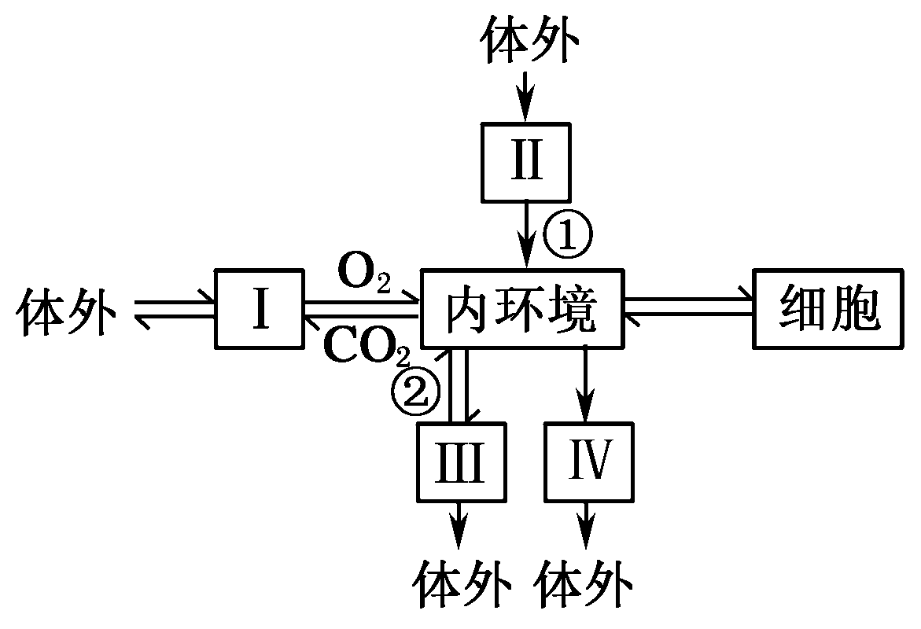
解析：首先根据①与②蛋白质含量的差异可判断①为血浆，②为组织液，当血浆中蛋白质含量减少或组织液中蛋白质含量增多时，都会导致组织水肿，即组织液增多，两者之间存在差异的原因是毛细血管壁的选择透过性。肝细胞产生的CO₂到达血浆需穿过5层膜，10层磷脂分子层。
答案：C
7．如下图表示人体细胞与外界环境之间进行物质交换的过程。Ⅰ、Ⅱ、Ⅲ、Ⅳ表示能直接与内环境进行物质交换的4种系统或器官。①②是有关的生理过程。下列说法不正确的是( )
A．内环境与Ⅰ交换气体必须通过肺泡壁和毛细血管壁
B．Ⅱ内的葡萄糖通过①进入血液和淋巴
C．②表示重吸收作用
D．Ⅳ表示的器官是皮肤
解析：Ⅰ与体外之间的物质能出能进，并能为内环境提供O₂和CO₂，这说明Ⅰ是呼吸系统，内环境与Ⅰ交换气体必须通过肺泡壁和毛细血管壁；Ⅱ为消化系统；Ⅱ内的葡萄糖通过①只能进入血浆；Ⅲ是泌尿系统，②表示重吸收作用；皮肤有保护的作用，皮肤中的汗腺通过分泌汗液来排除代谢废物，Ⅳ表示的器官为皮肤。
答案：B
8.生物个体内的稳态是指在“神经—体液—免疫”的调节作用下，通过各组织器官的协调活动，共同维持内环境相对稳定的状态。下列说法正确的是( )
A．内环境主要由血浆、组织液和淋巴组成，激素、血红蛋白和氨基酸都属于人体内环境的组成成分
B．肾上腺、甲状腺、唾液腺产生的分泌物，均直接排放到内环境中
C．哺乳动物肌肉细胞之间进行物质交换的液体环境是组织液
D．血糖浓度、尿液浓度、体内温度、细胞外液渗透压的相对稳定都属于内环境的稳态
解析：该题考查内环境稳态，属于识记水平，试题中等难度。内环境包括血浆、组织液、淋巴。血红蛋白是红细胞中的物质，不属于内环境的成分。唾液腺的分泌物不是内环境，产物不能直接进入内环境。血浆是细胞与内环境间的物质交换的中心媒介。
答案：C
9.内环境保持相对稳定是人体各项生命活动顺利进行的必要条件。下列有关叙述正确的是( )
A．饥饿状态下，人体胰岛A细胞的分泌活动增强
B．初次接触花粉时可导致过敏反应的发生
C．中暑是神经调节紊乱造成的，与体液调节无关
D．佝偻病与内环境的稳态失调没有直接关系
解析：饥饿时，人体内血糖浓度降低，胰岛A细胞的分泌活动增强，分泌胰高血糖素增多，以提高血糖浓度；过敏反应是指已免疫的机体在再次接受相同物质的刺激时所发生的反应，而不是初次接触；中暑与神经、体液调节都有关系；佝偻病与内环境的稳态失调有直接关系。
答案：A
10.下列关于人体内水和无机盐平衡及调节的叙述中，正确的是( )
A．肾小管和集合管对水分和无机盐的重吸收是同时进行的
B．人体内缺水时，血浆渗透压降低，引起口渴，同时排尿量减少
C．水和无机盐的平衡是在神经调节和激素调节共同作用下，主要通过肾脏来完成的
D．下丘脑分泌的醛固酮和抗利尿激素在水和无机盐平衡调节过程中起拮抗作用
解析：肾小管和集合管对水分的吸收是自由扩散的过程，对无机盐的吸收是主动运输的过程，是两个不同的过程，所以不是同时进行的，因此A错误。人体内缺水时，血浆渗透压升高，不是降低，因此B错误。醛固酮的作用是促进肾小管和集合管对Na＋的重吸收和K＋的分泌，是调节无机盐代谢的，因此D错误。
答案：C
11.下列有关内环境和稳态的说法，不正确的是( )
A．血浆的蛋白质含量明显高于淋巴和组织液
B．人体内环境pH、渗透压等保持相对稳定是细胞正常代谢所必需的
C．个体稳态的实现是神经系统、内分泌系统和免疫系统等共同调节的结果
D．葡萄糖、胰岛素、淋巴因子和胰蛋白酶都属于人体内环境的成分
解析：胰蛋白酶由消化腺分泌到消化道中，不属于内环境成分；血浆蛋白、淋巴因子、葡萄糖、胰岛素均属于内环境的成分。人体内环境pH、渗透压等保持相对稳定是细胞正常代谢所必需的；个体稳态的实现是神经系统、内分泌系统和免疫系统等共同调节的结果。
答案：D
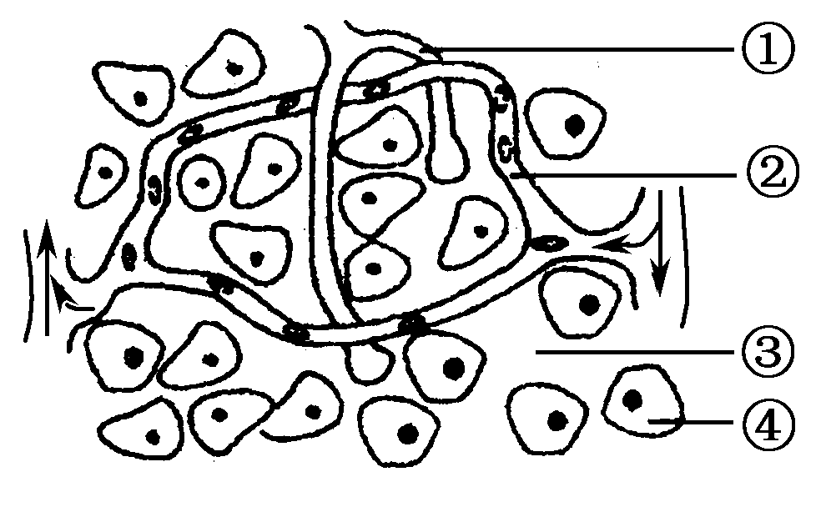
12.下图是人体某组织结构示意图，①②③④分别表示人体内不同部位的液体。据图判断下列说法正确的是( )
A．人体的内环境是由①②③④组成的
B．②中含激素、血红蛋白、乳酸、CO₂等物质
C．浆细胞分泌的抗体先进入③，再进入④
D．血浆中的氧进入组织细胞的途径是②→③→④
解析：①为淋巴管(盲管)中的淋巴，②是毛细血管(内有单行的红细胞)中的血浆，③是组织细胞间的组织液，④是细胞内液。内环境只由①②③构成。血红蛋白不在血浆中，而是在红细胞中。浆细胞分泌的抗体分布在内环境中，不进入细胞内液。
答案：D
二、简答题(共40分)
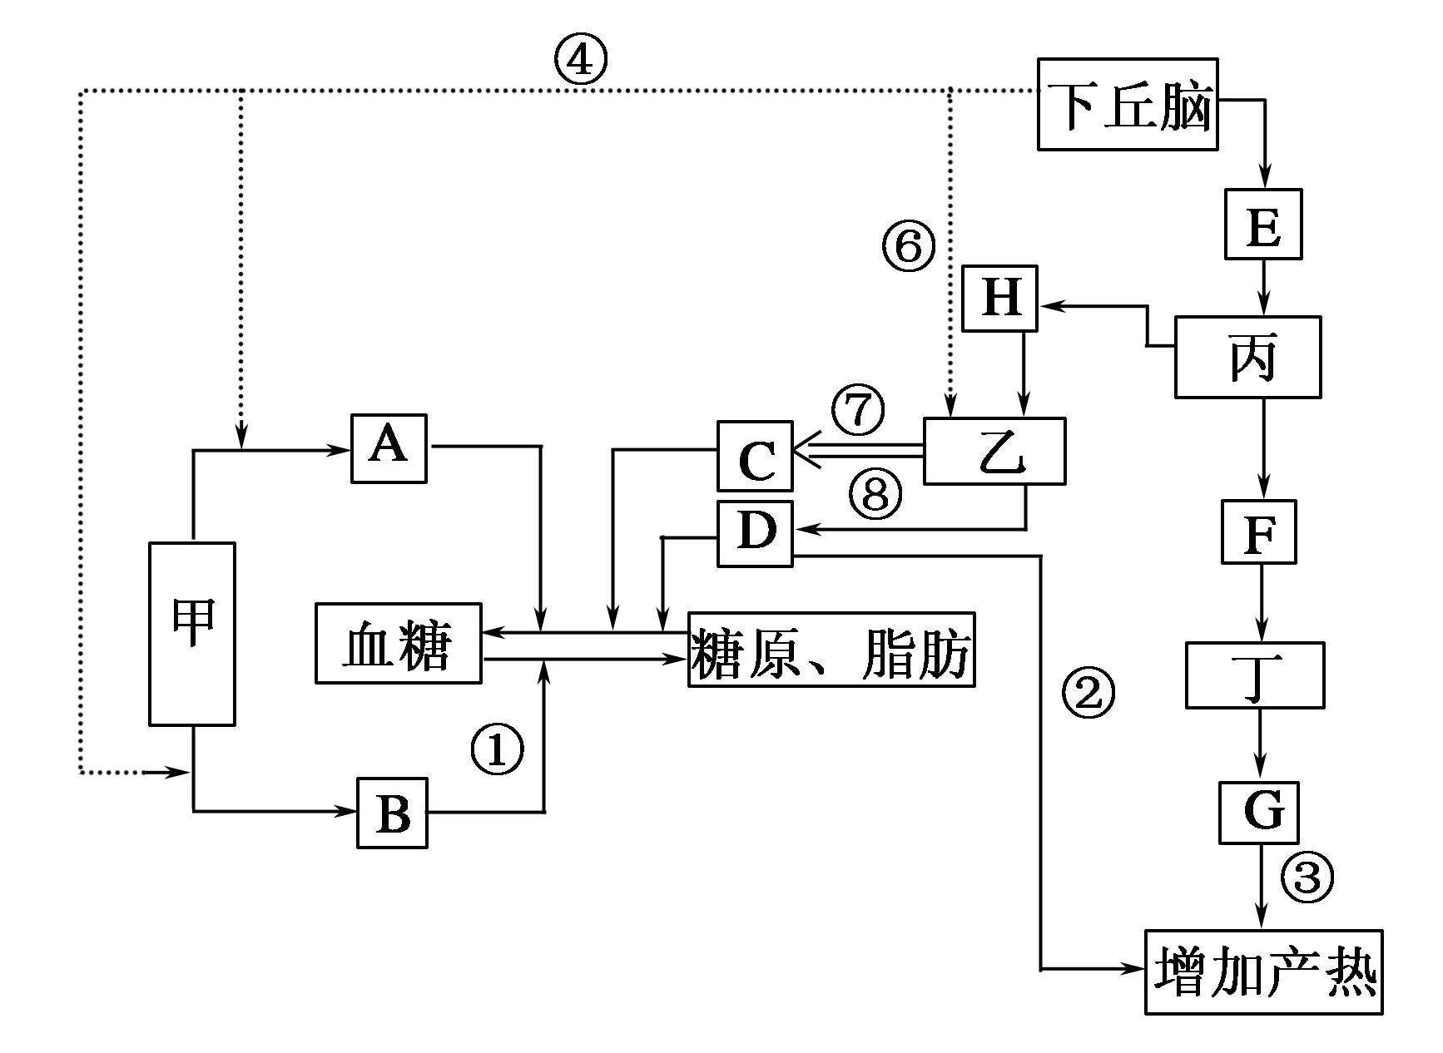
13．(10分)人体是一个平衡系统，人体平衡的维持有赖于多方面的调节与控制。下图所示下丘脑对人体部分生理活动的调节过程，据图回答下列问题。(图中英文字母表示激素，甲、乙、丙、丁表示内分泌腺，数字表示部分生理活动，其中，激素C的分泌受H的调控影响。虚线部分表示神经调控。
(1)在正常情况下，餐后血糖浓度升高，图中________(用字母表示)分泌增加，使血糖浓度降低。当人体处于饥饿状态时，图中除下丘脑之外，还有( )内分泌腺活动加强，促使血糖含量升高。(多选)
A．甲 B．乙
C．丙 D．丁
(2)突然处在非常危险环境时，人体能通过图中生理过程_____ ___(填数字)促使相关内分泌腺分泌激素，使血糖浓度快速上升。由此可以看出人体对血糖浓度的调节属于________调节。
(3)图中②③过程表示了人体以________方式调节体温，这种方式在人体处于________环境中将发挥重要作用。
(4)环境骤热时，写出人体体温调节的反射弧：_____________ _____________________。此时，如果人体没有及时补充水分，血浆渗透压将变________。写出此时人体调节水平衡的过程：_______。
解析：(1)餐后血糖升高的时候，胰岛素(B)含量增加；人体饥饿的时候胰岛分泌胰高血糖素增加，肾上腺分泌肾上腺素增加可以促进血糖升高。(2)人体处于非常危险的时候，下丘脑通过传出神经发出信息刺激肾上腺，肾上腺素分泌增加，血糖浓度升高；下丘脑也发出指令传给垂体，垂体再发出信息给胰岛，刺激胰岛，胰岛血糖素分泌增加，促进血糖含量升高。(3)在炎热环境中生物主要通过散热调节体温，属于神经调节，在寒冷环境中既有神经调节也有体液调节，体液调节主要是在内分泌腺的作用下分泌肾上腺素、甲状腺激素，刺激机体产热增加。图中②③表示细胞产热增加，属于体液调节，在寒冷环境中表现明显。(4)炎热环境时机体主要通过神经调节散热，反射弧是温觉感受器→传入神经→下丘脑体温调节中枢→传出神经→皮肤血管、汗腺，此时如果没有水分补充，机体血浆渗透压升高，刺激下丘脑，促使抗利尿激素分泌增加，尿量减少，同时渴觉中枢兴奋，引起口渴，主动饮水，增加机体含水量。
答案：(1)B ABC (2)⑥ 神经—体液 (3)代谢 寒冷 (4)温觉感受器→传入神经→下丘脑体温调节中枢→传出神经→皮肤血管、汗腺 高 血浆渗透压升高，刺激下丘脑，促使抗利尿激素分泌量增加，尿量减少，同时渴觉中枢兴奋，引起口渴，主动饮水，增加机体含水量
14．(14分)人体内环境稳态的维持，依赖于各个器官、系统的协调活动，而信息分子是它们之间的“语言”。请结合下图回答(1)至(3)题。
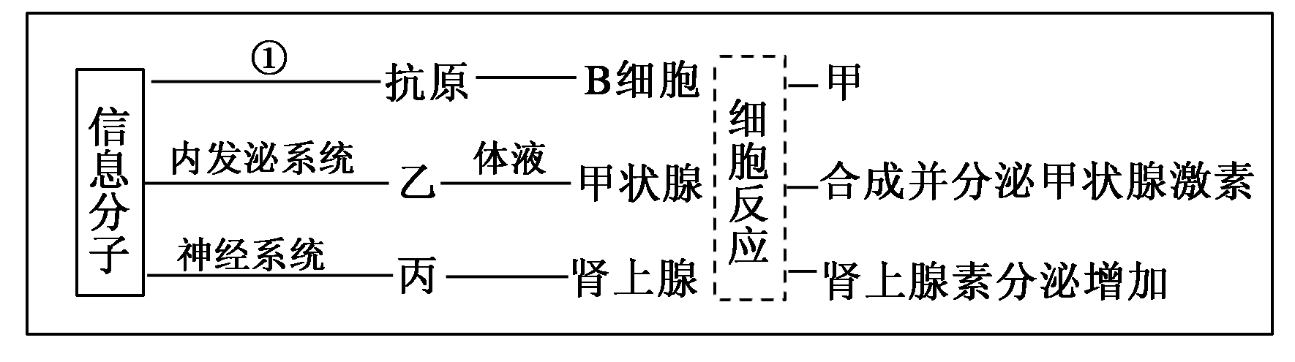

(1)图中①表示________系统；“甲”表示增殖分化，产生浆细胞(及抗体)和________细胞。体内蛋白质合成不足可能会导致抗体数量减少和血浆渗透压________，从而使机体出现免疫力下降、组织水肿。
(2)当人紧张时，体内肾上腺素分泌增加。直接作用于肾上腺细胞的信息分子“丙”是来自神经元分泌的________，完成该反射的结构基础是________。
(3)由上图可知，________调节网络是机体维持稳态的主要调节机制。
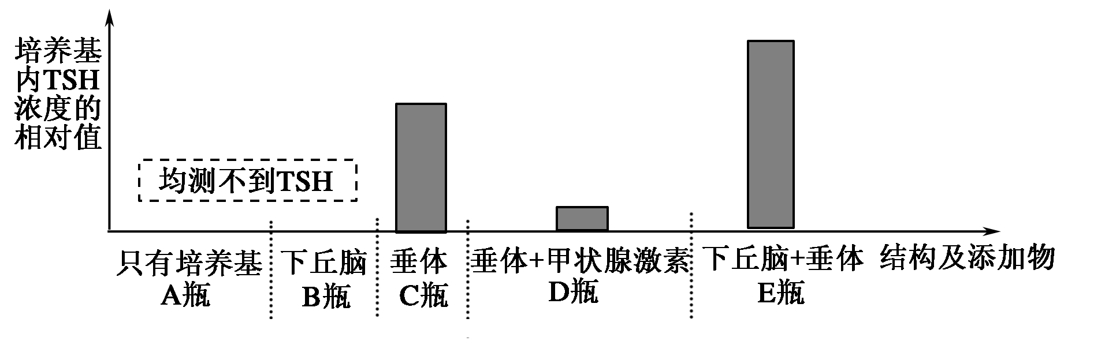
(4)为研究影响促甲状腺激素(TSH)分泌的因素，研究者从刚宰杀的大白鼠体内分离出新鲜的下丘脑和垂体，然后将这些结构单独或一起培养于含有或不含有甲状腺激素的培养基中，培养后测定培养基内TSH的浓度，结果如下：

①实验中A瓶作为空白对照，可以说明_______________ _____。
②据图分析实验结果：D瓶与A、C瓶比较说明：________。E瓶与A、C瓶比较说明：________。
解析：(1)根据所学知识可知，信息分子可以来自于内分泌系统、神经系统和免疫系统。B细胞增殖分化，产生浆细胞(及抗体)和记忆细胞，体内蛋白质合成不足可能会导致抗体数量减少和血浆渗透压降低，从而使机体出现免疫力下降、组织水肿。(2)神经系统释放的信息分子为神经递质，完成反射的结构基础是反射弧。(3)神经—体液—免疫调节网络是机体维持稳态的主要调节机制。(4)①实验中A瓶作为空白对照，是为了排除培养基对实验结果的干扰，可以说明培养基及培养过程中不会产生TSH。②D瓶中加入了垂体和甲状腺激素，通过与A、C比较说明甲状腺激素会抑制垂体分泌TSH。E瓶加入了下丘脑和垂体，通过与C、E比较说明下丘脑能促进垂体分泌TSH。
答案：(1)免疫 记忆 降低
(2)神经递质 反射弧
(3)神经—体液—免疫
(4)①培养基(及培养过程中)不会产生TSH(或其他合理答案)
②甲状腺激素能够抑制垂体分泌TSH(或其他合理答案酌情给分)
下丘脑能促进垂体分泌TSH(或其他合理答案酌情给分)
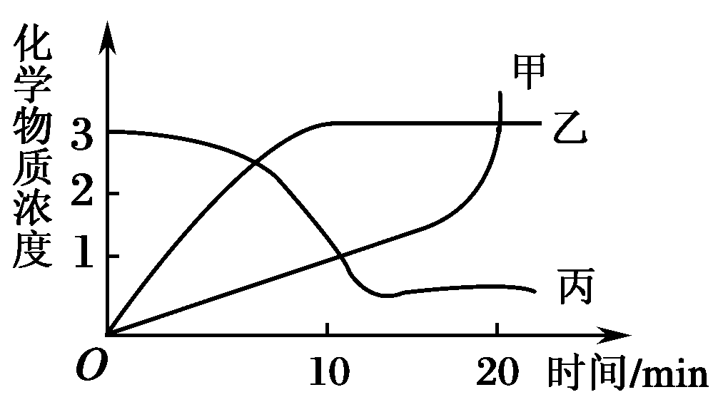
15．(16分)一名运动员正在进行长跑锻炼，从他的大腿的肌细胞中检测到了3种化学物质，其浓度变化如下图

(1)在O₂、CO₂、乳酸三种化学物质中，甲、乙、丙分别表示____________、____________、____________
(2)一般情况下，乳酸进入血液后，对血液的pH值影响不大，为什么？

。
(3)运动结束后，通过适当的休息，可消除肌肉中积存的乳酸从而消除肌肉的酸痛，请说明消除乳酸的两条途径________________
。
(4)研究发现皮肤的汗腺也能分泌酸，而乳酸可抑制皮肤表面病菌的活动。这是一种___________免疫。
解析：在长跑锻炼中，由于供氧不足，肌细胞要进行无氧呼吸补充供能的不足，乳酸是无氧呼吸的产物，会暂时积累在肌细胞中，因此其浓度逐渐升高。CO₂是有氧呼吸的代谢产物，当肌细胞转为以无氧呼吸方式供能时，CO₂含量不再升高，且随血液循环运走细胞内的CO₂，改善细胞供氧状况。
答案：(1)乳酸 CO₂ O₂
(2)因为血液中存在H₂CO₃/NaHCO₃，当乳酸进入血液中，乳酸与NaHCO₃反应生成乳酸钠和碳酸，碳酸分解成CO₂经呼吸排出，而乳酸钠由尿排出。部分乳酸进入肝脏后重新被利用
(3)氧化分解；合成葡萄糖和糖原(或进入肝脏重新被利用，或随尿液、汗液排出体外)
(4)非特异性

